A través del redondeo solidario
MediaMarkt y Worldcoo entregan 60.000€ a Aldeas Infantiles SOS para luchar contra la brecha digital
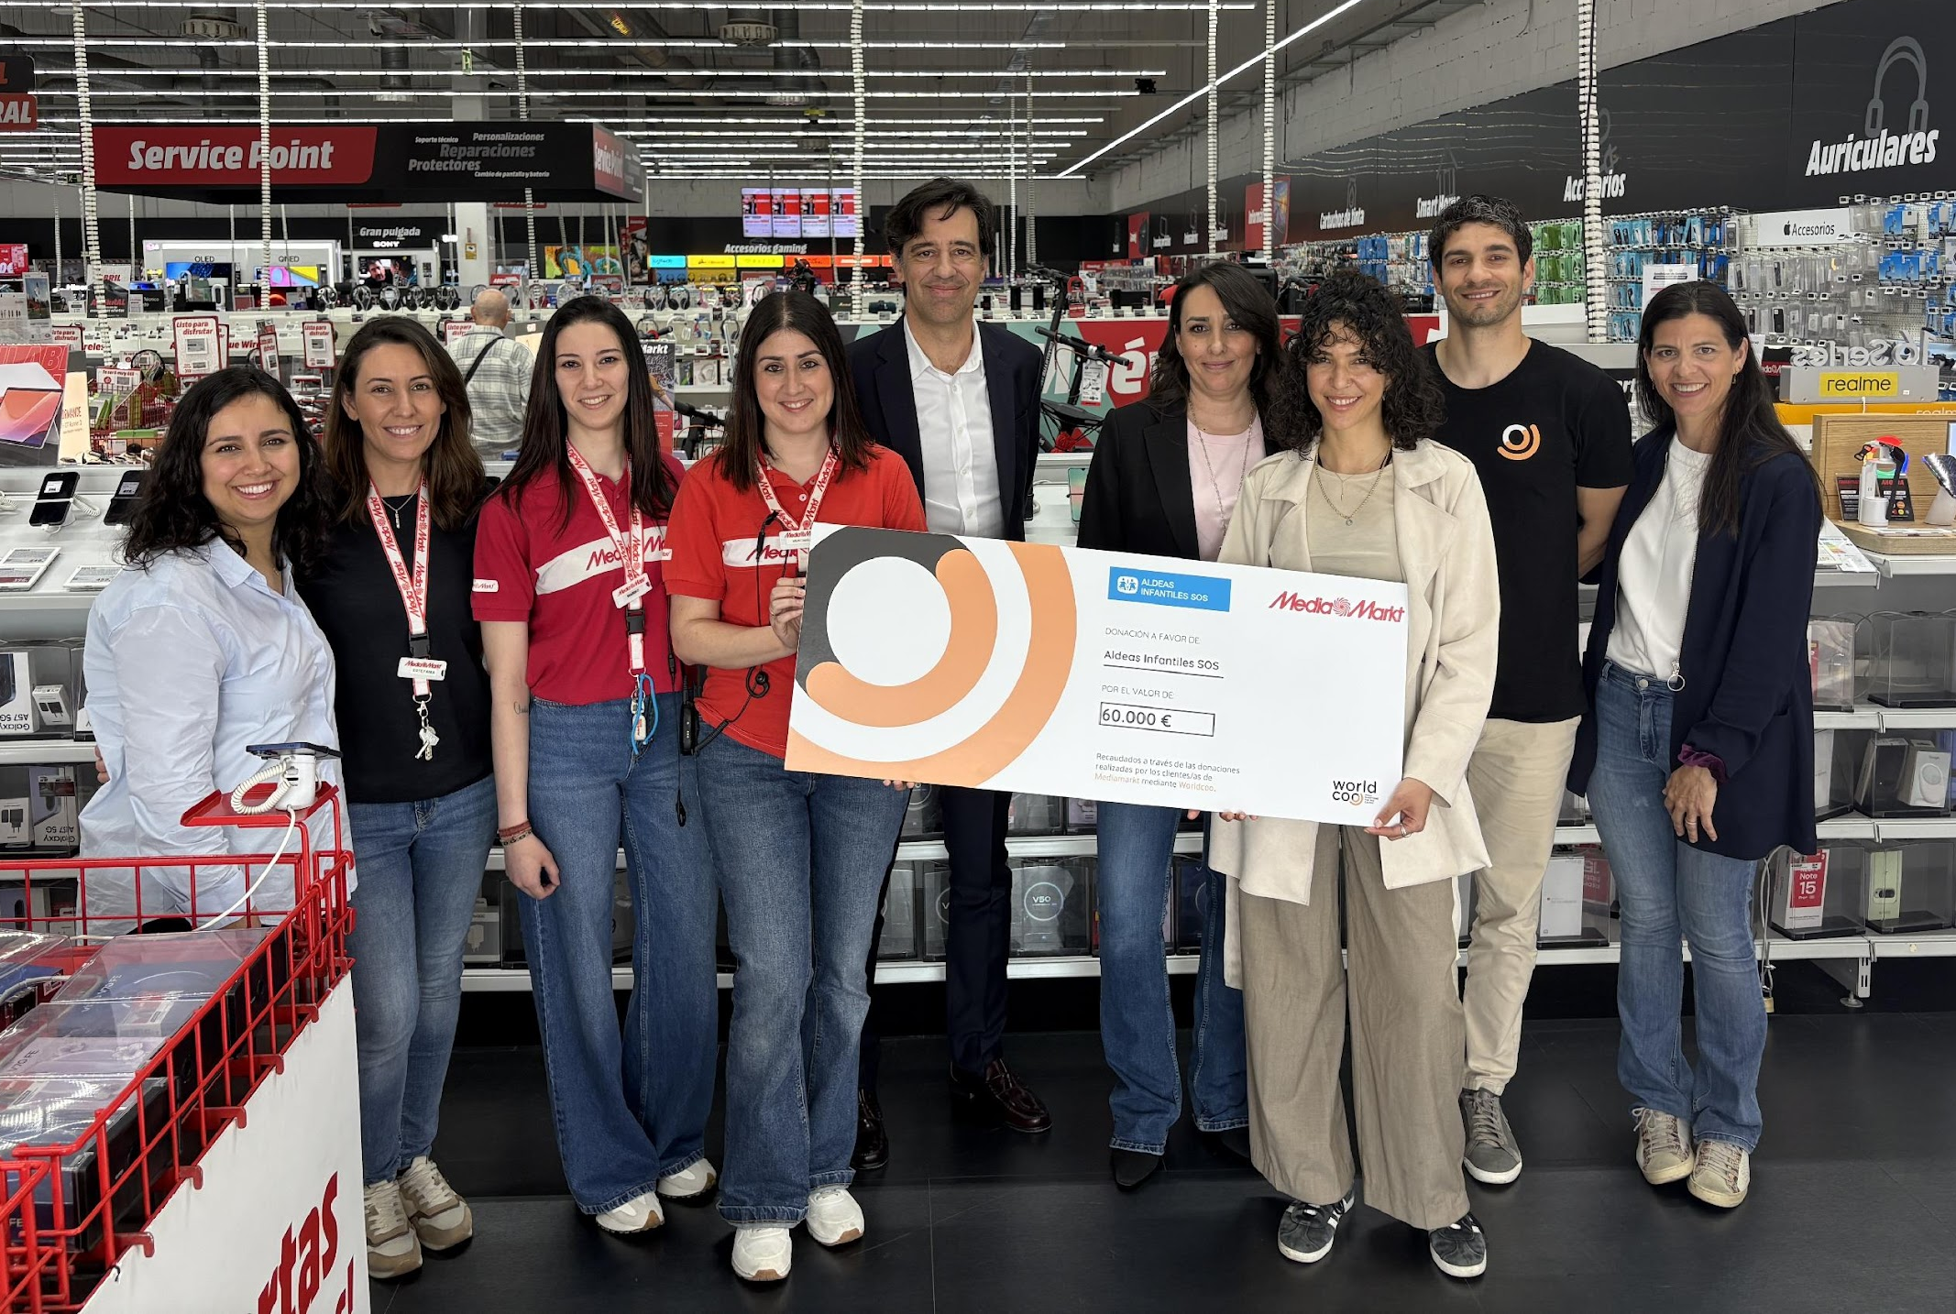
Haz clic aquí para descargar la imagen

Barcelona, 7 de mayo de 2026.- MediaMarkt, compañía líder en distribución de electrónica de consumo y servicios, junto a Worldcoo, la plataforma líder en microdonaciones solidarias, ha hecho entrega de 60.000€ a Aldeas Infantiles SOS, recaudados a través del Redondeo Solidario. Esta aportación se destinará a impulsar la lucha contra la brecha digital en España, beneficiando a cerca de 300 niños y niñas en situación de vulnerabilidad.
Esta iniciativa pone de manifiesto el firme compromiso de MediaMarkt con el impacto social y la implicación de todos sus equipos. El éxito de la campaña ha sido posible gracias a las cerca de 300.000 micro donaciones que han realizado los clientes de MediaMarkt en el momento de pagar con tarjeta,El papel de los trabajadores en tienda ha sido fundamental, con un reconocimiento especial al equipo de MediaMarkt Rivas Vaciamadrid, que ha liderado la recaudación a nivel nacional.
Los fondos entregados se destinarán a proporcionar acceso a dispositivos tecnológicos y acompañamiento educativo a niños, niñas y familias en situación de vulnerabilidad, contribuyendo a reducir una brecha digital que afecta a más del 30% de los hogares con menos recursos.
José Manuel González, CFO de MediaMarkt, ha destacado el carácter colectivo de la iniciativa: “Nos llena de orgullo que sea un proyecto de todos: empieza en tienda, en el contacto con el cliente, y continúa con el compromiso de nuestros equipos”. Además, ha puesto en valor las alianzas entre entidades: “Gracias a empresas como Worldcoo y a organizaciones como Aldeas Infantiles SOS podemos lograr que la tecnología sea una oportunidad y no una barrera”.
Lucía Sánchez, directora de Alianzas Corporativas y ESG en Aldeas Infantiles SOS España, ha subrayado el impacto de la colaboración: “Llevamos muchos años colaborando con MediaMarkt y lo valoramos profundamente. Muchos de nuestros jóvenes deben emanciparse antes que el resto de las personas, por lo que necesitamos seguir contando con este compromiso, ya que sin el apoyo de las empresas no sería posible”.
Sobre Worldcoo y el Redondeo Solidario
Desde sus inicios, Worldcoo ha desarrollado soluciones innovadoras para facilitar la captación de fondos destinados a proyectos sociales y medioambientales. Entre ellas, destaca el Redondeo Solidario, una herramienta que invita a los consumidores a realizar microdonaciones mediante el redondeo del importe de compra en el pago con tarjeta en establecimientos físicos.
Pablo Tosto, Responsable de Alianzas de Worldcoo, ha destacado el papel clave del equipo en tienda en el éxito de la iniciativa: “Los principales motivos por los que una persona dona son conocer el proyecto y la recomendación en el punto de venta. En este sentido, la clave está en lo cualitativo: un equipo comprometido que asume como propia esta causa social”.
Con esta campaña, MediaMarkt y Worldcoo reafirman su compromiso con la sociedad, facilitando que miles de personas contribuyan de forma sencilla y transparente a causas solidarias.

Worldcoo
Worldcoo desarrolla e implementa diferentes canales de recaudación para ayudar a las ONG a encontrar los recursos económicos necesarios para impulsar sus proyectos sociales y de cooperación en todo el mundo. La compañía apuesta por la innovación, el compromiso social y la total transparencia de todos los proyectos con los que colabora. Desde su creación, ha financiado más de 1.100 proyectos, gracias a las más de 100 millones de donaciones. Worldcoo cuenta con el Certificado B Corporation. Para más información: http://www.worldcoo.com/.
MEDIAMARKT ESPAÑA (MediaMarkt Saturn S.A.U.)

MediaMarkt es líder en España y Europa en el sector de la distribución de electrónica de consumo y servicios. Integrada en MediaMarktSaturn Retail Group, cuenta con alrededor de 7.000 expertos en tecnología en España y está presente en todas las Comunidades Autónomas con 111 establecimientos, además de la tienda online y la APP. En el ámbito europeo, la compañía dispone de más de 1.000 puntos de venta ubicados en 11 países y una plantilla de 50.000 personas.
Tras 27 años operando en España, el éxito de MediaMarkt se basa en su adaptación constante a las nuevas tendencias de consumo, la gran variedad de servicios para el cliente, la experiencia de compra única y personalizada, así como el amplio surtido de productos de las mejores marcas a precios competitivos. Todo ello, unido al equipo de profesionales orientados a la búsqueda de soluciones para los clientes y a un estilo de comunicación inconfundible.
La compañía se establece también como fuente de talento internacional y expertise para todo el grupo de la mano de su hub de tecnología digital y del área de Global Business Services, que dan servicio a toda la organización. Además, impulsa su firme compromiso social y sostenible a través de su estrategia BetterWay.

Contactos de prensa
APPLE TREE – mediamarkt@appletree.agency – 933 184 669
Àngels Garriga – ang@appletree.agency
Esteve Solà - es@appletree.agency
Anaïs Priego – ap@appletree.agency
Carla Solanellas – car@appletree.agency

